SISTEMA RESPIRATÓRIO
- Troca Gasosa (importância vital).
  - O2 no Sangue CO2 no Sangue
  - O2 energia (ATP)
- Fonação produz a voz
- Olfação olfato
- Equilibra o pH do sangue.
Porção Condutora:
- O ar entra pelos órgãos condutores
  - Dentro dos órgãos tem mucosa (umidifica, aquece e filtra o ar).
- O Ar é preparado pela mucosa.
Porção de Efetuadores:
- Troca Gasosa
- Pulmões;
Fluxo de Ar:
- Inspiração: entrada órgãos condutores órgãos efetuadores.
  - nariz cavidade nasal faringe laringe traqueia brônquios (árvore brônquica – ramificações dos brônquios) Alvéolos Pulmões
- Expiração: saída
  - O inverso da inspiração
- Laringe pra cima via aérea superior
- Laringe para baixo via aérea inferior
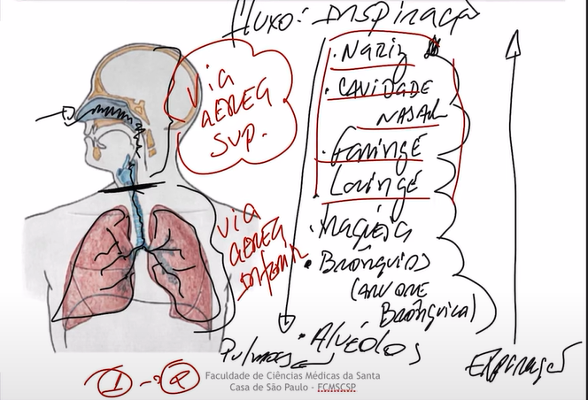

Via aérea superior
Nariz:
- Ossos Nasais
- Maxila
- Cartilagens
- Narina: onde o ar passa, os pelos (vibrissas) filtram
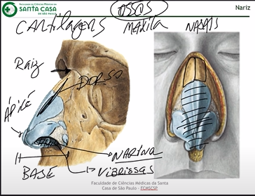
Da narina cavidade nasal (onde há um septo nasal– desvia a passagem da via aérea).
  - Osso Etmóide
  - Osso Vómer
  - Cartilagem do Septo Nasal

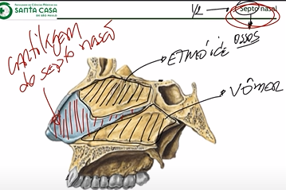

Cavidade Nasal:
- Palato (inferior)
- Teto (superior) – separa a cavidade nasal da craniana.
  - Ossos: frontal, etmóide e esfenóide.
- Ar atravessa a cavidade nasal e coános (abertura posterior) faringe
- Conchas Nasais (são essas três elevações ósseas).
- O ar atravessa os espaços das conchas (meato nasal)
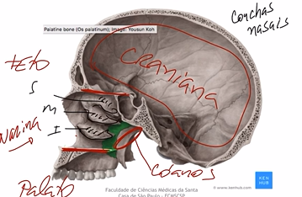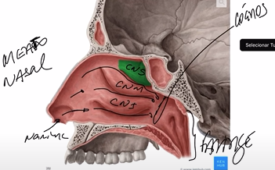
Seios Paranasais
- As conchas nasais se comunicam com os seios paranasais (cavidades)
- Osso Frontal seio frontal
- Osso Esfenoide seio esfenoidal
- Maxila seio maxilar
- Osso Etmoide células etmoidais
- Sinusite – inflamação nos seios
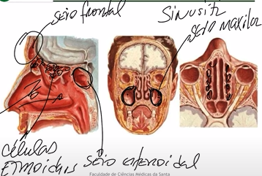
Faringe
- 3 partes:
  - Nasal – se comunica com a cavidade nasal
  - Oral – se comunica com a cavidade oral
  - Laríngea – se comunica com a laringe
- O ar atravessa todas as partes, quando chega perto da laríngea epiglote está aberta ar entra na via inferior.
- Quando o alimento desce pela faringe a epiglote fecha esôfago.
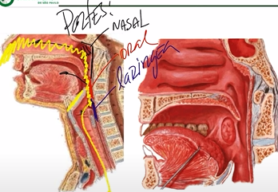
- Tonsila Faríngea – condensado de tecido de defesa (está na parte nasal).
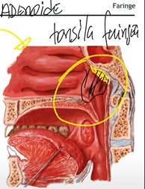
Laringe:
- Órgão mediano – subcutâneo; “Gogó”
- Fonação – voz.
- 9 cartilagens – 3 são as maiores e + importantes
    - Epiglote
    - Tireóidea – forma o gogó
    - Cricóidea
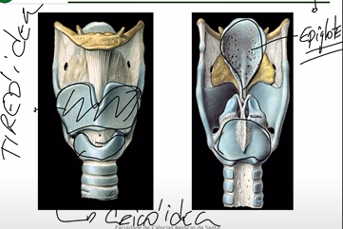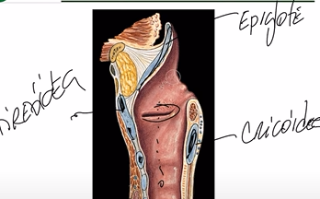
- Narina Faringe O ar encontra a epiglote aberta laringe em direção à traqueia.
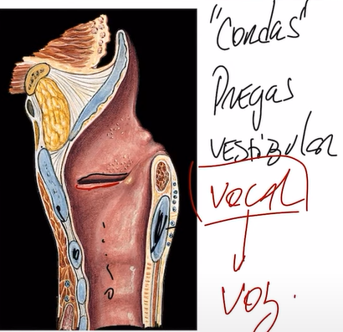
- Pregas: Vestibular (sup.) e vocal (inf.) – produz voz.
- Ventrículo da laringe: entre as pregas vestibular e vocais.

Via Aérea Inferior
Traquéia:
- Órgão cérvico torácico.
- Divisão da traquéia forma os Brônquios Principais: Direito e Esquerdo.
- Cartilagens (anteriormente e lateralmente)
- Músculos (posterior) – acomodar o esôfago
- Carina – elevação na última cartilagem – bifurcação.
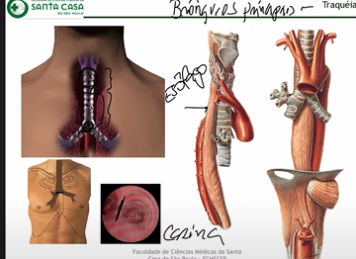
- A maior parte das broncoaspirações – lado direito
- Brônquio principal direito – 3 lobares (pulmão D só tem 3 lobos)
- Brônquio principal esquerdo – 2 lobares (pulmão E só tem 2 lobos)
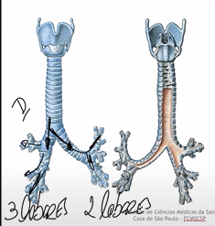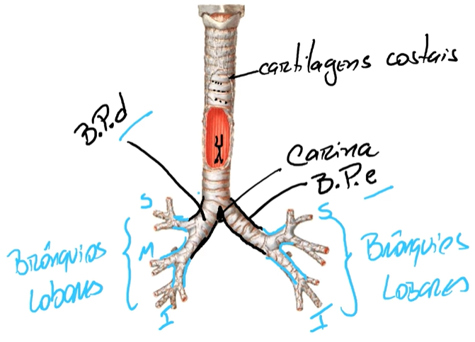

Brônquio
- Traqueia se divide no ângulo do esterno: Brônquio principal D e Brônquio principal E.
- Quando os brônquios se dividem: brônquios lobares (lobos)
- Direito: 3 lobos
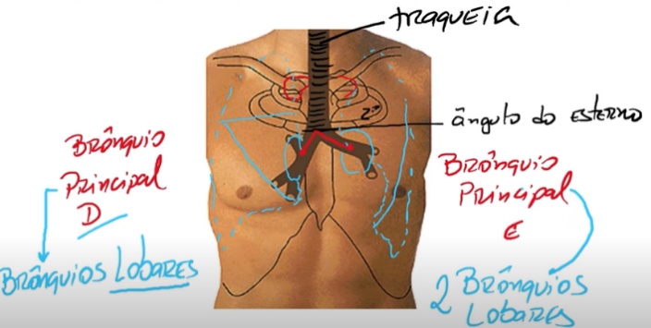
- Esquerdo: 2 lobos

Árvore Brônquica:
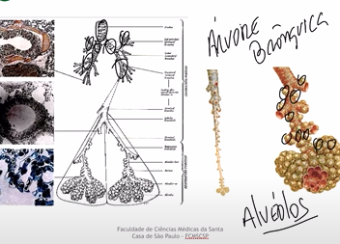
- As dilatações (alvéolos pulmonares) da árvore formam os pulmões
- Nos alvéolos que há a troca gasosa.
- O sangue chega com O2 Alvéolo O2 O2 do alvéolo corrente sanguíneas todos os órgãos.

Pulmões e Pleuras:
- Base (porção inf.)
- Ápice (porção sup.) – raiz do pescoço
- São revestidos pelas pleuras – membrana (azul na imagem)
- Protegidos pelo tórax
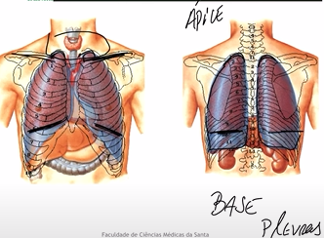

Pulmão direito
- 3 lobos: Inferior, Superior e Médio
- 2 fissuras: oblíqua e horizontal
Pulmão esquerdo
- 2 lobos: Inferior, Superior (língula – na porção inferior do lobo sup.).
- 1 fissuras: oblíqua
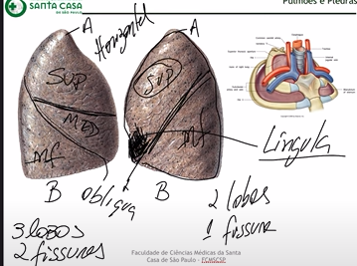
Hilo Pulmonar
- Abertura em formato de “raquete” no pulmão.
- É uma passagem da raiz do pulmão (veias pulmonares (sangue arterial), artérias pulmonares (sangue venoso), brônquios)
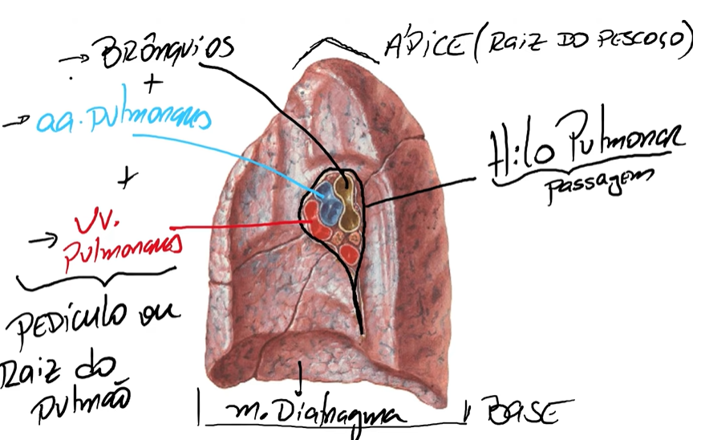

Pleura
- Reveste o pulmão.
- É um folheto duplo, parte parietal (externo) e visceral (interna).
- Cavidade Pleural – o espaço entre as pleuras, com um pouco de liquido pleural.

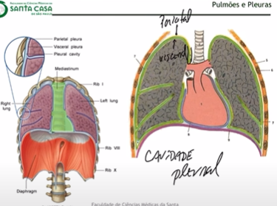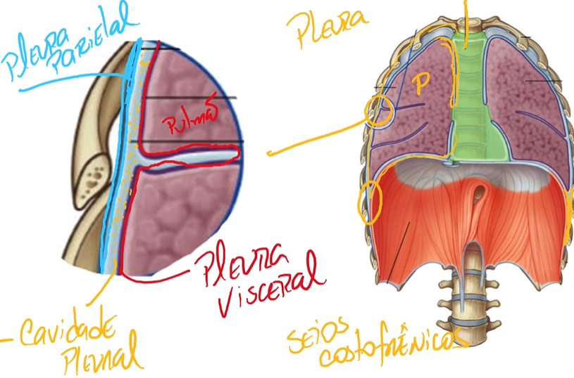
Cavidade pulmonar:
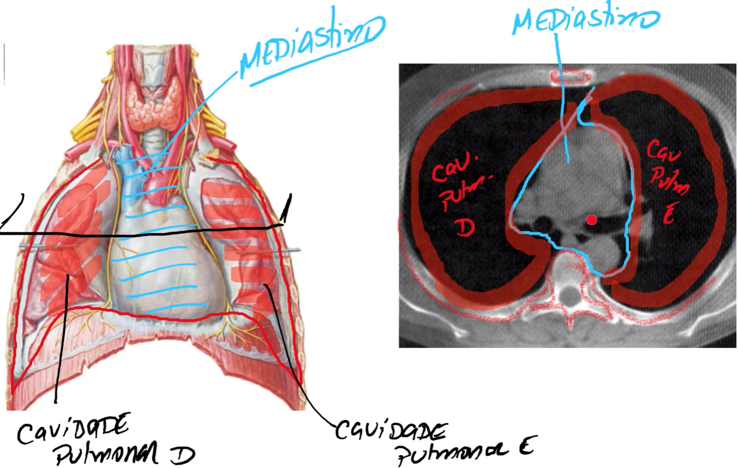
- Pulmão + Pleura
  - Vasos se distribuindo e brônquios ramificados
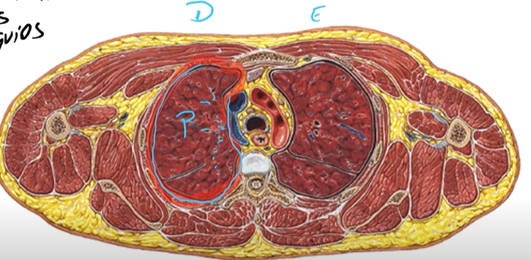

Diferença x Semelhança dos pulmões
Em azul: semelhança Vermelho: diferença
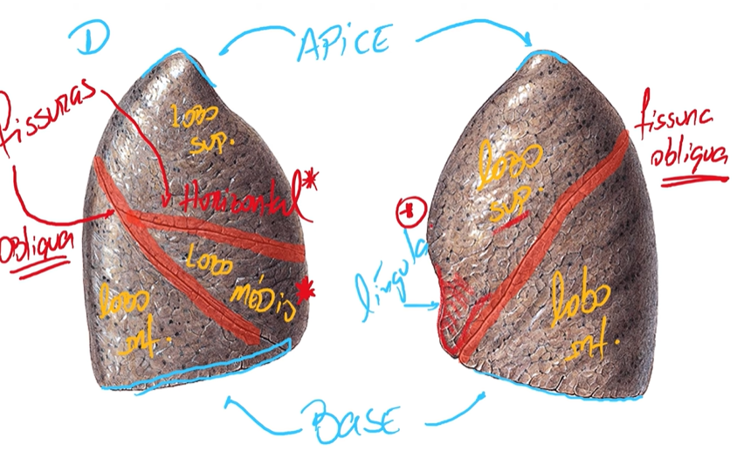
Exclusividade
- D: fissura horizontal e lobo médio.
- E: língula.
RAIO X
Mediastino – espaço entre pulmões e pleuras, atras do esterno na frente da coluna vertebral
- Em baixo tem as cúpulas diafragmáticas direita e esquerda.
Traqueia – divisão em brônquios.
Campos pulmonares – Direito e Esquerdo.
Costelas – 1° até 11° costelas
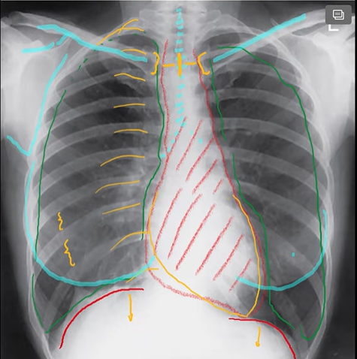
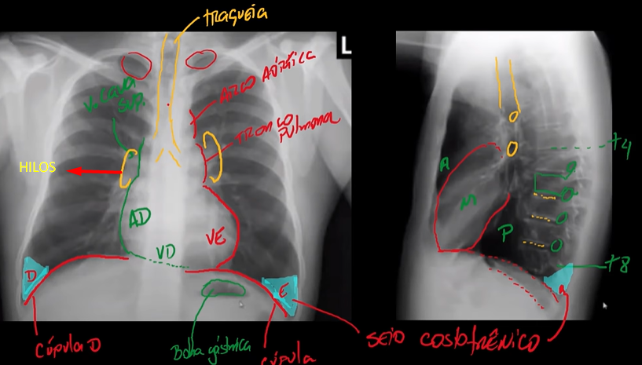

Fissuras:
Pulmão Esquerdo
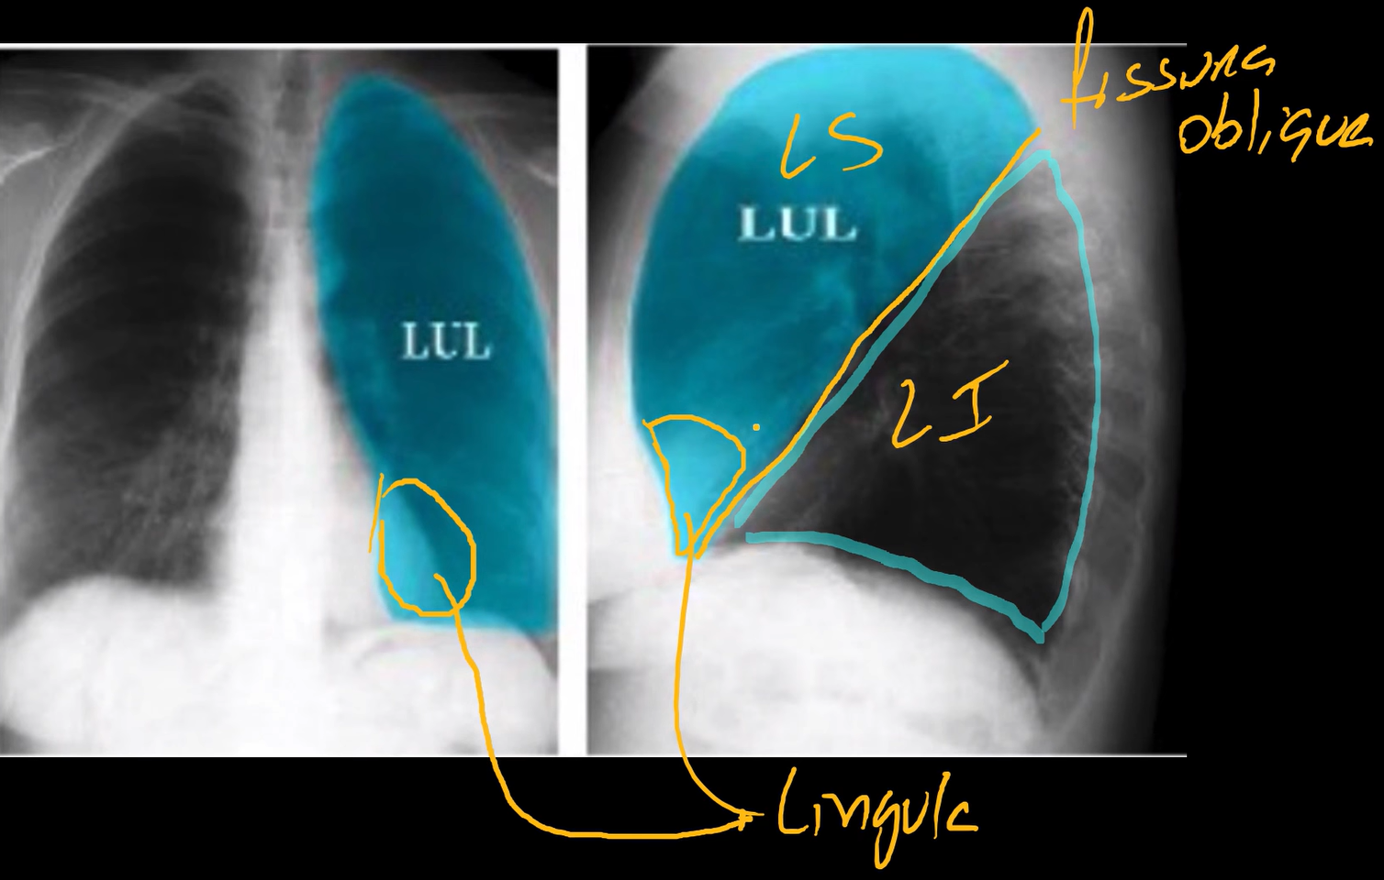
Pulmão Direito
